از جامعه حسینی تا جهان مهدوی
در تاریخ 12/5/1401به مناسبت دهه امر به معروف و نهی از منکر نشست عمومی با موضوع از جامعه حسینی تا جهان مهدوی برگزار گردید.
سرکار خانم مددی در طی این نشست به تلقی های غلطی که از دین وجود دارد اشاره کردند و بیان کردند که یکی از تلقی های غلطی که از دین وجود دارد، تلقی فردی بودن دین است، نه تلقی اجتماعی از دین اکثر مردم بر این باورند که با انجام چندین مناسک اصلی ،اصلاح اخلاق و رفتار با همسرو فرزندانشان و همچنین تامین لقمه حلال به نهایت دین می رسند در حالی که با ترک مسئولیت های اجتماعی، احساس گناه و شرم نمی کنند که نیاز به توبه باشد. ما با محدود کردن دین در حوزه فردی ،مردم را به دینداری مغرور کرده ایم در حالی که بخش اجتماعی دین ، که اصلی ترین مسئله است کمااینکه پیغمبر (ص) فرمودند :کسی که صبح کند در حالیکه اهتمامی به امور مسلمین نداشته باشد مسلمان نیست.
ایشان در ادامه بیان کردند که قیام امام حسین(علیه السلام) هم برای اصلاح جامعه بود و جهت یادآوری مسولیت های اجتماعی مردم.و یکی از مسئولیت های بزرگ اجتماعی جامعه ما ،زمینه سازی برای ظهور است.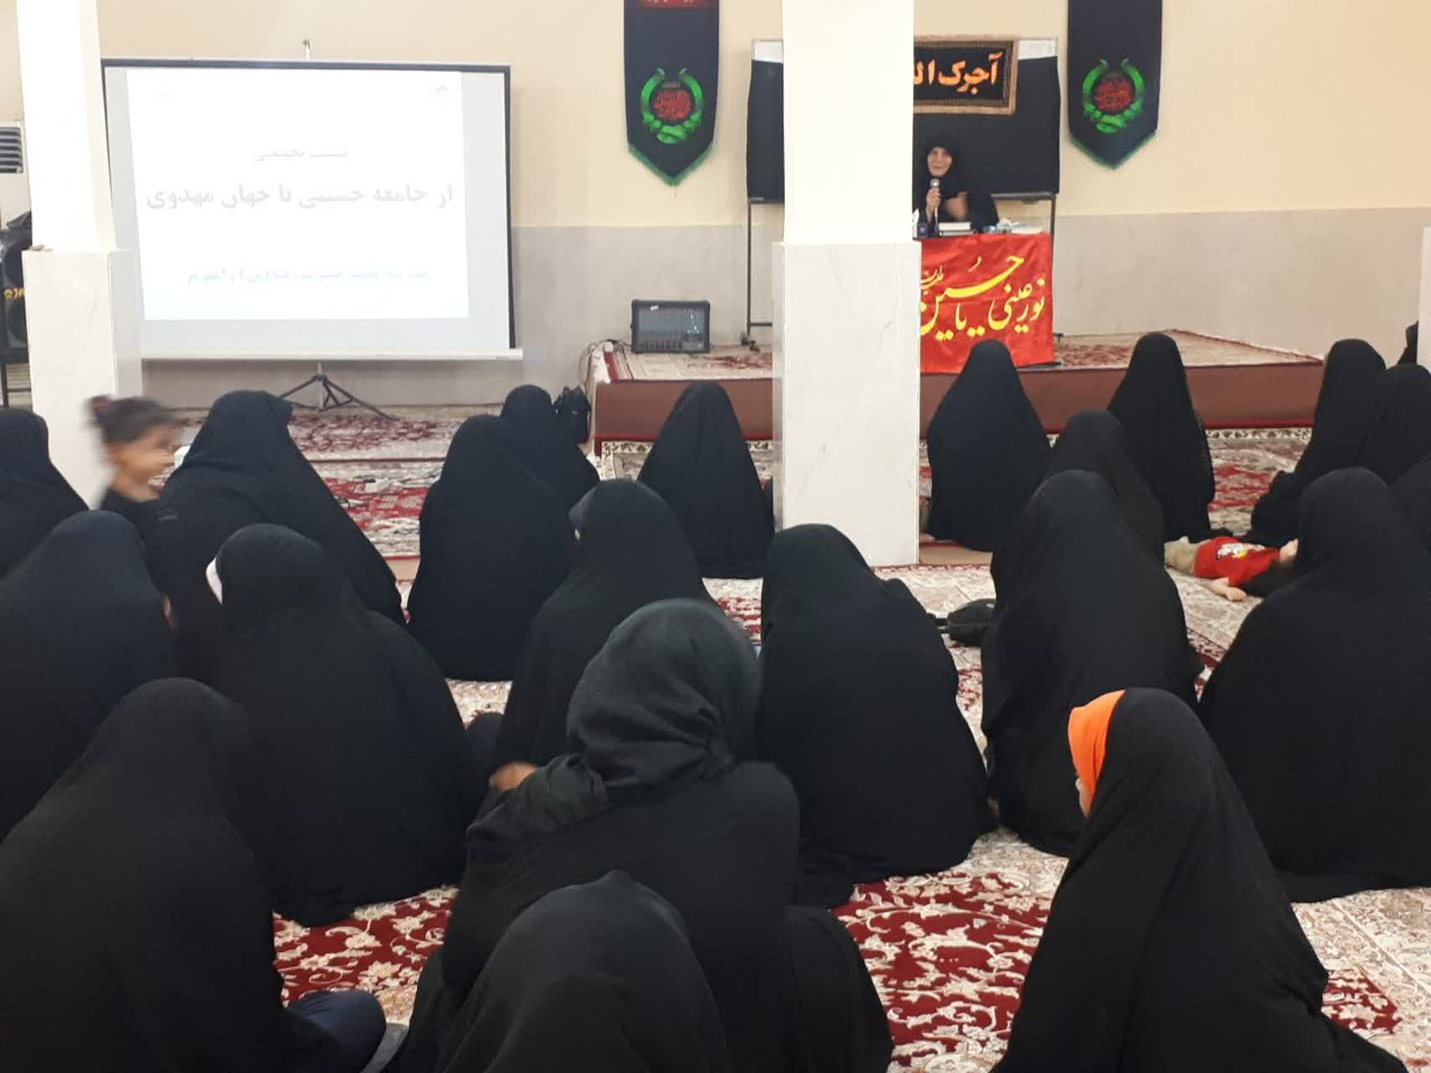

ضرورت امربه معروف و نهی از منکر
به مناسبت دهه امر به معروف و نهی از منکر نشست تخصصی با موضوع ضرورت امر به معروف و نهی از منکر با حضور فرمانده پایگاه های بسیج ،طلاب و بسیجیان در تاریخ 11/05/1401با سخنرانی سرکار خانم مددی برگزار گردید.
ایشان با اشاره به اینکه افراد یک اجتماع سالم همانند اعضای یک بدن در طریق حیات اجتماعی و سازمان دادن زندگی صحیح انسانی سهیمند. ضرورت امربه معروف و نهی از منکر را شروع کردندوحذف یا تضعیف این نظارت همگانی را علت بروز مشکلات فردی و اجتماعی عدیده ای دانسته اند.که در نهایت باعث بی رنگ شدن دین و مرگ تدریجی امت اسلامی را در پی خواهد داشت.
